Branching dengan GIT
Title | Branching Repository
Subject | Open Source System
Author | Alauddin Maulana Hirzan, M. Kom
Grade level | Pendidikan Tinggi
Time duration | 1 Jam 30 Menit
Objective | Branching Repository
Activities and procedures | Enter activities and procedures

Branching adalah suatu cara untuk membuat percabangan dari repository, sehingga repository Master tidak akan tergantikan oleh pembaruan di Branch nya
No | Langkah
1 | Bukalah folder KlonGIT\<Folder Kalian> dari praktikum 2 dengan menggunakan Command Prompt
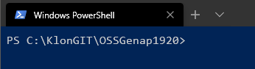
2 | Gunakan perintah  git fetch --all  git reset --hard origin/master  untuk memperbarui isi dari Repository Lokal (Jika diperlukan)
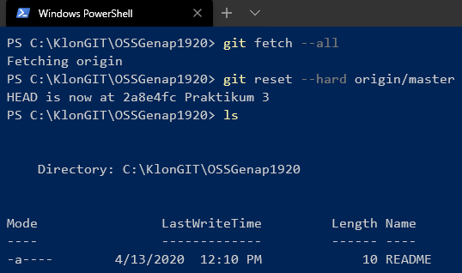
3 | Untuk membuat branch ada 2 cara:  Git branch <nama branch> Git checkout <nama branch> Git checkout -b <nama branch>  Keduanya sama-sama membuat Branch, dan Pindah ke Branch tersebut (Bukan ke Master lagi)  Buatlah Branch Anda menggunakan Inisial masing-masing.  Contoh Lihat Gambar:
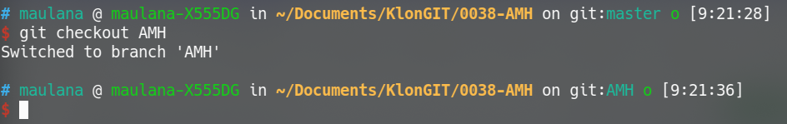
4 | Untuk melihat Branch mana yang ada dan sedang digunakan,. Gunakan perintah  Git branch -v
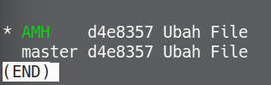
5 | Branch ini merupakan kopian dari master, sehingga perubahan di branch tidak mengganggu master.
6 | Ubahlah file README menggunakan editor favorit (Notepad), dan ganti isinya). Lihat gambar. Tambahkan Commit 1, dan berikan Nama serta NIM
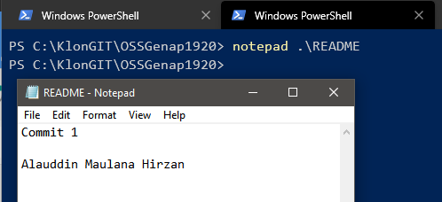
7 | Lalu gunakan perintah:  Git add . (titik, untuk menambahkan semua file)  Git commit -m “Update Branch” (pesan perubahan branch)  Maka akan muncul gambar berikut:
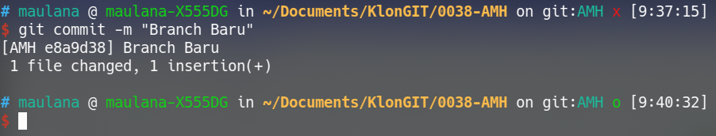
8 | Branch belum terupload ke server, untuk upload gunakan perintah berikut:  Git push –force origin <Nama Branch> (Bukan master!) Lihat Gambar
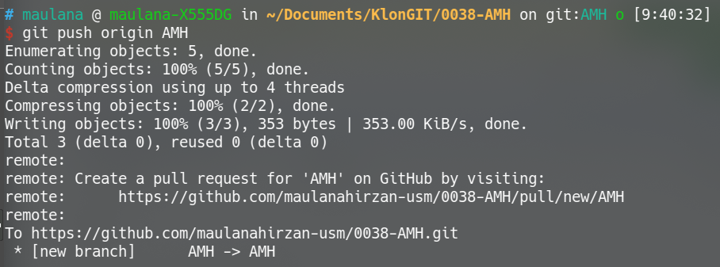
9 | Cek Repositori Daring untuk mengecek keberhasilan
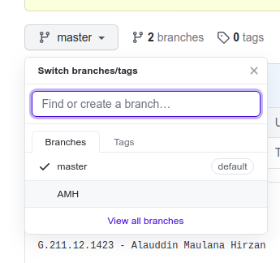

10 | Kirim Screenshot Bukti Branch ke Form

